
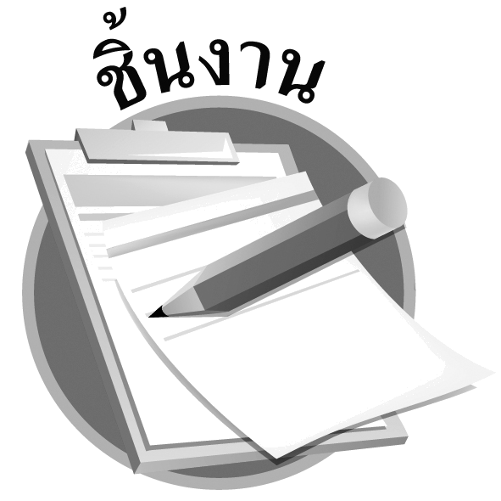

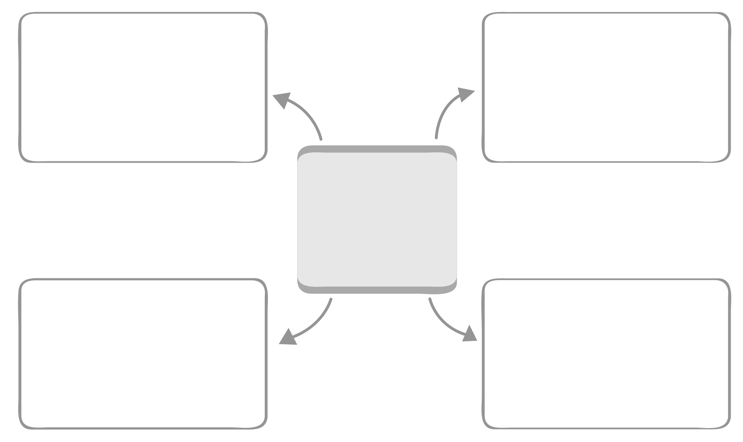

ได้_________คะแนน
คะแนนเต็ม 10 คะแนน
วันที่.............เดือน.......................พ.ศ. ..............
ชื่อ...............................................ชั้น........................เลขที่...................
ชิ้นงานที่ 31 เรื่อง ความสัมพันธ์ระหว่างผู้ผลิต ผู้บริโภค ธนาคารและรัฐบาล
ให้นักเรียนสรุปความรู้เกี่ยวกับความสัมพันธ์ระหว่างผู้ผลิต ผู้บริโภค ธนาคารและรัฐบาล
ลงในแผนภาพ
ความสัมพันธ์ระหว่างผู้ผลิต
ผู้บริโภค ธนาคาร
และรัฐบาล
ผู้ผลิต
ธนาคาร
ผู้บริโภค
รัฐบาล
______________________________________________________________________________
______________________________________________________________________________
______________________________________________________________________________
______________________________________________________________________________

